
Contact : tél 05-61-83-11-03
email : j.gonzales@laposte.net

L’agroforesterie

Pour une agriculture durable

Par Nathalie Hewison
de l’association Arbres et Paysages d’Autan

DANS LE CADRE DU FESTIVAL MONDIAL DE LA TERRE

Conférence – Débat - Entrée libre

le vendredi 17 juin à 20h

à la salle du Sénéchal

17 rue de Rémusat Toulouse (métro CAPITOLE)

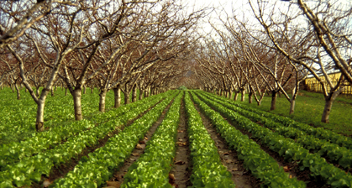

L'agroforesterie, c'est le mélange sur une même surface d'une production agricole et d'une production forestière. La production agricole peut concerner des céréales ou de l'élevage. La production forestière peut concerner du bois d'oeuvre, du bois de chauffage ou des fruits. En invitant les arbres dans leurs champs, les agricultures diversifient leur production et mettent en place un capital sur le long terme. L'adaptation des plantations agroforestières aux techniques d'agriculture moderne permet de conserver un revenu équivalent sur le court terme.
D'un point de vue écologique, la présence d'arbres dans le champ est favorable à la biodiversité. Les arbres par leur système racinaire contribuent aussi à améliorer les conditions de sol.
Ces deux derniers avantages sont de toute évidence favorables à l'agriculture.
En remettant au goût du jour cette pratique autrefois répandue en France et toujours utilisée actuellement dans d'autres pays, les objectifs atteints sont multiples et contribuent à une agriculture durable.

